ОАО «Гомельский химический завод»
Республика Беларусь, 246026, г. Гомель, ул. Химзаводская, 5
Тел. (375 232) 49 24 26, факс (375 232) 23 12 42
E-mail: market@himzavod.by Сайт: www.belfert.by

ОАО «Гомельский химический завод» (г. Гомель, Республика Беларусь) является одним из крупнейших предприятий нефтехимической отрасли Беларуси по выпуску фосфорсодержащих минеральных удобрений и прочей химической продукции.
АЗОТНО-ФОСФОРНО-КАЛИЙНОЕ УДОБРЕНИЕ (NPK) – комплексное гранулированное удобрение, включающее все три основных элемента, необходимых для нормальной жизнедеятельности растений, а также водорастворимую серу.
Код ТН ВЭД 3105 20 1000 и 3105 20 9000. Производство согласно ТУ BY 400069905.022-2003. Выпускается широкий ассортимент марок.

Внешний вид продукции  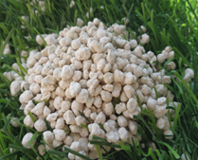 | 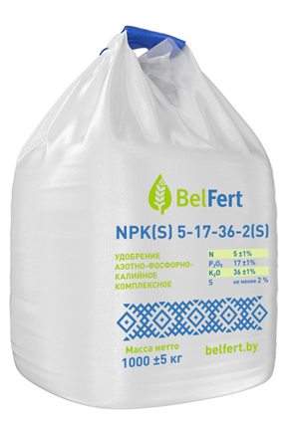
NPK-удобрение насыпью | NPK-удобрение, фасованное в биг-бэг

Возможная упаковка: полипропиленовые мешки массой 50 кг; мягкие специализированные контейнеры «биг-бэги» массой 500 кг, 1000 кг.

Условия поставки: FCA Гомель; DAP граница РБ – РФ; иные условия поставки – по согласованию с покупателем.

В случае возникновения вопросов мы постараемся полностью на них ответить:
Зезюкина Наталья Владимировна, начальник отдела маркетинга
Тел.: +375-232-49-24-26; e-mail: Zezjukina@himzavod.by, market@himzavod.by

